Очередной «Круглый стол», прошедший в редакции газеты «Маяк», осветил актуальные вопросы борьбы с продажей контрафактной алкогольной продукции

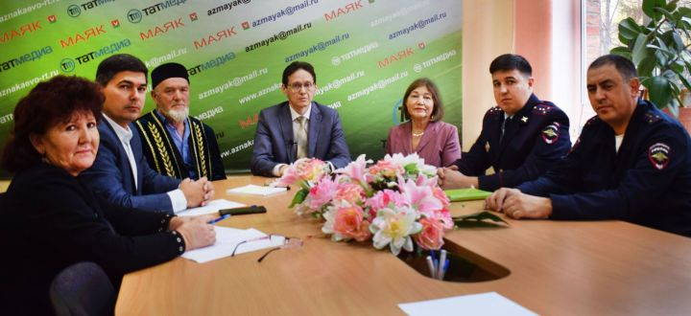

В работе приняли участие управляющий делами исполкома района Руслан Давлетшин, начальник отделения по экономической безопасности и противодействию коррупции Марсель Шарафиев, начальник отдела государственной автоинспекции Азнакаевского района Ренат Гайнетдинов, врач-психиатр районной больницы Энзе Хусаинова, председатель совета аксакалов мухтасибата Рафис Мухамметов, главный редактор газеты «Маяк» Фархат Шайхулов и журналисты.
В районе целенаправленно работает комиссия по выявлению и пресечению незаконной продажи алкогольной продукции. Организуются регулярные рейды по торговым точкам, изучаются поступающие от населения сигналы и жалобы, принимаются соответствующие меры.
- Мы работаем в постоянном контакте с региональными специалистами Госалкогольинспекции. Нельзя сказать, что фактов незаконной продажи алкоголя совсем нет. Редко, но бывают. Такие случаи своевременно выявляются, виновные несут заслуженное наказание. Безусловно, профилактическая деятельность дает свои результаты. Серьезное наказание все равно заставляет человека задуматься, воздержаться от необдуманного шага, - начал разговор Руслан Рустамович.
С начала года рабочая группа комиссии совершила более 400 рейдов по торговым точкам и гаражным обществам, поступающим сигналам, в ходе которых выявлены факты незаконной продажи спиртосодержащих напитков, составлено 12 административных протоколов. Виновные понесли заслуженное наказание. А наказание, как подчеркивают специалисты, строгое: для физических лиц предусмотрены штрафы в размере от 30 до 40 тысяч рублей, для индивидуальных предпринимателей при отсутствии лицензии - от 100 тысяч до 200 тысяч рублей. Возбуждены два уголовных дела, связанных с незаконной продажей алкогольной продукции. За изготовление, хранение, продажу нелегальной водки предусмотрены большие штрафы, наказание в виде обязательных работ сроком до 360 часов или лишение свободы сроком до двух лет. Только на днях выяснилось, что один из жителей района реализует водку, содержащую метанол, ведется расследование.
Пьянство, как известно, имеет тяжелые последствия. Возьмем, к примеру, тех, кто пьяным садится за руль. С начала года задержан 171 пьяный водитель, из них 20 - уже повторно. Выявлено 7 фактов, связанных с наркотиками. Конфисковано 5 транспортных средств. По вине пьяных водителей произошли 3 дорожные аварии, одна из которых завершилась гибелью человека.
За управление техникой в нетрезвом виде предусмотрено лишение водительских прав на срок от 1,5 до 2 лет и штраф в размере 30 тысяч рублей. Стоит отметить, что при восстановлении водительских прав необходимо сдать медицинские анализы, которые обходятся в 6-7 тысяч рублей, а затем - повторный экзамен на знание правил дорожного движения. Тут есть над чем задуматься!
Врачи-наркологи не перестают говорить о вреде алкоголя. Бывают и случаи отравления фальшивой водкой со смертельным исходом. Врачи регулярно проводят медицинские проверки. Только за 9 месяцев текущего года проведено 127 проверок. В центральной районной больнице работают 3 наркокабинета, режим их работы: с 7.00 до 15.00 часов. В республике имеются реабилитационные центры, самые ближайшие - в Альметьевске, Набережных Челнах, Нижнекамске.
В любой религии пьянство считается одним из самых тяжких грехов. В Коране еще 1500 лет назад сказано о губительном влиянии алкоголя на жизнедеятельность человека. Религиозные деятели в своих проповедях говорят, что алкоголь наносит огромный вред здоровью будущих детей. Одинаково грешны и те, кто употребляет алкоголь, и те, кто его производит, и те, кто его продает, - говорят они.
Давайте же держаться подальше от зеленого змия, который приносит только зло.

Источник: Госалкогольинспекция РТ
Редакция газета МАЯК города Азнакаево
https://aznakaevo-rt.ru/news/redaktsiya/gazeta-mayak-goroda-aznakaevo-kak-s-nami-svyazatbsya

